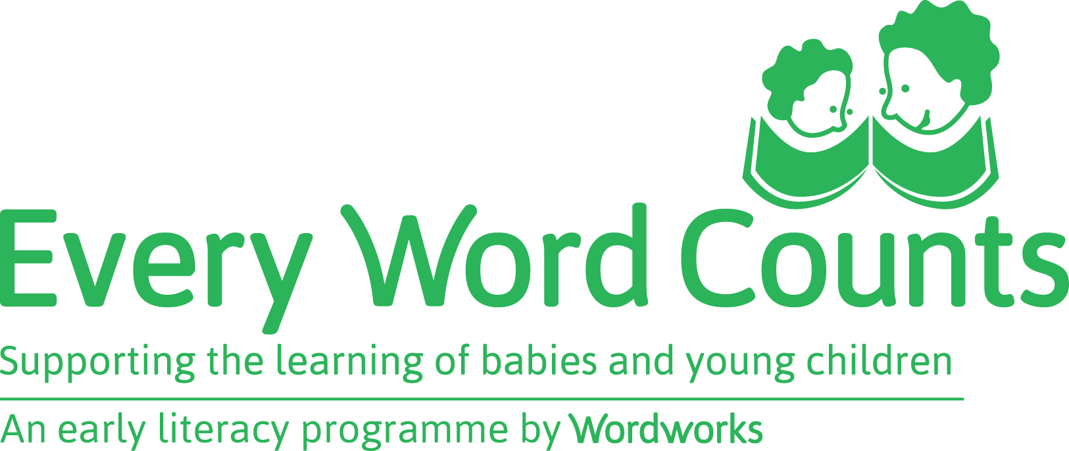
2019/2020 Programverslag

Kies een van hierdie maniere om jou versoek om hulpbronne te voltooi:
- Tik op hierdie vorm en stuur dit per e-pos na data@wordworks.org.za

- Skryf op hierdie vorm en faks dit na 086 775 7930

Voltooi asseblief hierdie vorm so gou moontlik na die ouers se setifikaatplegtigheid in
Naam van skool/senter/organisasie:
Vandag se datum:
Datum van eerste sessie |  |  | Datum van sertifikaatplegtigheid
Aantal ouers wat sertifikate ontvang het
Aantal vroue |  | Aantal mans |  | Totaal
Onderwyser-fasiliteerders hierdie jaar
Naam |  |  | Van

Deel asseblief drie van jou gunstelinaanhalings/besinnings deur ouers
(jy kan kyk na die briewe wat ouers na sessie 3 geskryf het, die terugvoering van hulle na sessie 6 gegee het of jy kan ’n spesiale mondelinge opmerking deel)

Wat was die vernaamste hoogtepunte en uitdagings van jou program hierdie jaar?

Moenie vergeet om vir ons foto’s te stuur nie!
Ons wil graag foto’s ontvang van ouers wat ’n aktiwiteit doen en van die sertifikaatplegtigheid.
Stuur asseblief hierdie foto’s per whatsapp of e-pos




